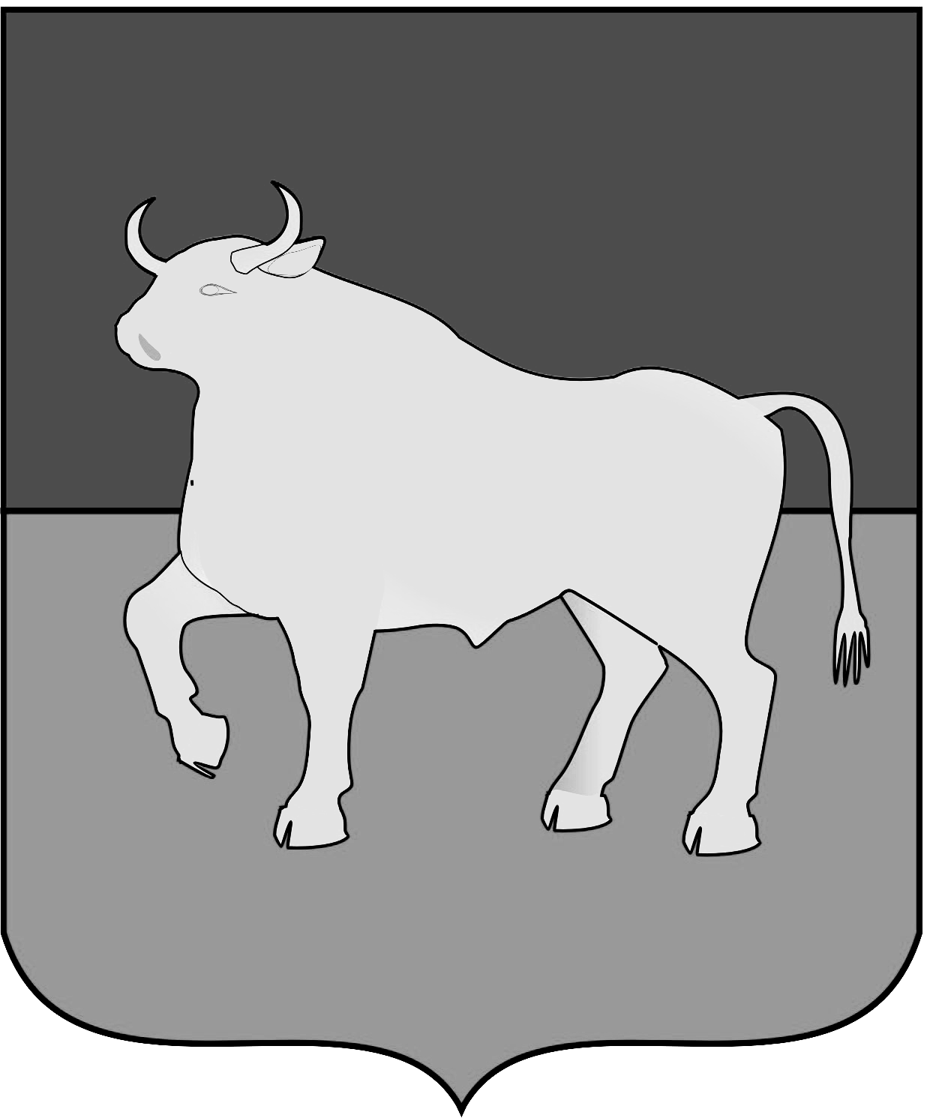

АДМИНИСТРАЦИЯ

КУЙБЫШЕВСКОГО МУНИЦИПАЛЬНОГО РАЙОНА

НОВОСИБИРСКОЙ ОБЛАСТИ

ПОСТАНОВЛЕНИЕ

г. Куйбышев Новосибирская область

04.05.2023 № 302

О завершении отопительного сезона 2022/2023 года
в Куйбышевском муниципальном районе Новосибирской области

В соответствии с Правилами и нормами технической эксплуатации жилищного фонда, утвержденными Постановлением Государственного комитета Российской Федерации по строительству и жилищно-коммунальному комплексу от 27.09.2003 №170, в связи с повышением среднесуточной температуры наружного воздуха до величины, позволяющей эксплуатацию жилищного фонда и учреждений муниципальной бюджетной сферы в летнем режиме, администрация Куйбышевского муниципального района Новосибирской области
ПОСТАНОВЛЯЕТ:
1. Завершить отопительный сезон 2022/2023 года:
1.1. в жилых домах, объектах соцкультбыта и бюджетных организациях, финансируемых из районного бюджета – с 10 мая 2023 года;
1.2. в учреждениях здравоохранения, образования с постоянным пребыванием детей и больных – окончание отопительного сезона производить в соответствии с требованиями Санитарных Правил и Норм.
2. Рекомендовать главам муниципальных образований Куйбышевского муниципального района Новосибирской области обеспечить проведение ремонтно-профилактических работ, связанных с отключением отопления объектов и прекращением работы котельных.
3. Признать утратившим силу постановление администрации Куйбышевского муниципального района Новосибирской области от 15.09.2022 № 736 «О начале отопительного сезона 2022-2023 года в Куйбышевском муниципальном районе Новосибирской области».
4. Управляющему делами администрации Куйбышевского муниципального района Новосибирской области Орловой Л.В. довести до сведения населения района информацию о завершении отопительного сезона 2022/2023 года в Куйбышевском муниципальном районе Новосибирской области.
5. Контроль за исполнением настоящего постановления возложить на начальника управления строительства, коммунального, дорожного хозяйства и транспорта администрации Куйбышевского муниципального района Новосибирской области Ильюхина С.Ф.

Глава Куйбышевского муниципального района
Новосибирской области О.В. Караваев

